**TRƯỜNG ĐẠI HỌC KHOA HỌC TỰ NHIÊN**

gu ngy

Cương

**KHOA CÔNG NGHỆ THÔNG TIN**



LẬP TRÌNH ỨNG DỤNG QUẢN LÝ 1

Nhóm 15

[ỨNG DỤNG QUẢN LÝ VÉ XE]

# THÔNG TIN NHÓM

|  |  |  |  |
| --- | --- | --- | --- |
| *Mã nhóm* | *MSSV* | *Họ và tên* | *Ghi chú* |
| 16ck2  15 | 1660765 | Phan Anh Việt |  |
| 1660732 | Lê Quang Vinh |  |
| 1660699 | Đặng Thị Thanh Tuyền |  |
| 1660661 | Dương Hoàng Trung |  |

BẢNG PHÂN CÔNG CÔNG VIỆC

|  |  |  |  |
| --- | --- | --- | --- |
| MSSV | Họ tên | Nội dung công việc | Tự đánh giá mức độ hoàn thành (0-10) |
| 1660765 | Phan Anh Việt | + Quản lý Đặt Vé  + Quản lý Vé Bán  + Thiết kế Dashboard, tổng hợp Forms | 10 |
| 1660732 | Lê Quang Vinh | + Quản lý Khách Hàng  + Đăng nhập, phân quyền | 10 | |
| 1660699 | Đặng Thị Thanh Tuyền | + Quản lý Tuyến  + Quản lý Trạm | 10 |
| 1660661 | Dương Hoàng Trung | + Quản lý Chuyến  + Quản lý Xe  + Crystal Report | 10 |

Chức năng của phần mềm

1. Đăng nhập:

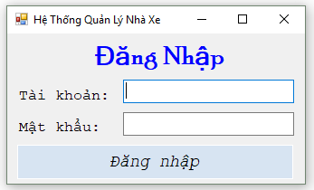

Chia làm 2 phân hệ người dùng là admin (quản trị viên) và user (nhân viên)

+ Tài khoản admin: (Đầy đủ quyền hạn)

admin / 123456

+ Tài khoản user: (Không thể thực hiện 1 số chức năng, như Xóa hoặc Chỉnh sửa)

user1 / 123456

user2 / 123456

user3 / 123456

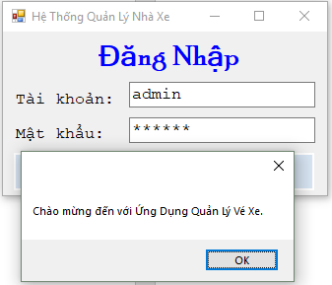

*Đăng nhập thành công tài khoản admin*

2. Giao diện chung (Dashboard)

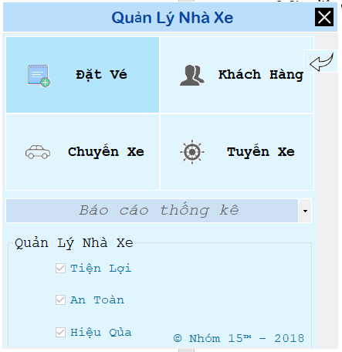

+ Quản lý Đặt Vé

+ Quản lý Khách Hàng

+ Quản lý Chuyến Xe

+ Quản lý Tuyến Xe

+ Báo Cáo Thông kê

* Thống kê theo Chuyến
* Thống kê theo Tuyến
* Thông kê theo Ngày
* Thông kê Vé (toàn bộ)

3. Quản lý Đặt Vé

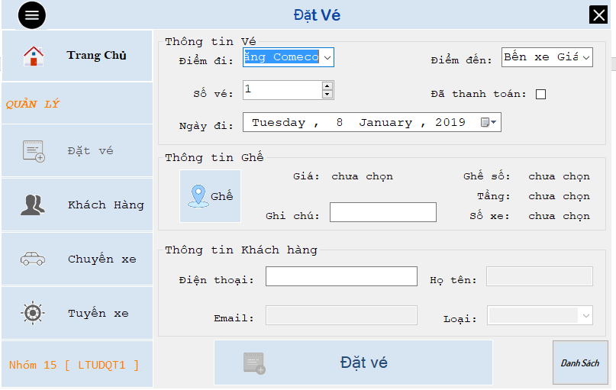

* Chọn điểm đi và điểm đến mong muốn.
* Chọn số vé.
* Tích đã thanh toán hay chưa (có thể cập nhật tình trạng sau).
* Chọn ghế (*) (Thông tin xe chạy trong chuyến xe hiển thị tương ứng).
* Nhập số điệnt thoại khách hàng nhấn Enter:

+ Tồn tại khách hàng: Tự động hiển thị ra thông tin

+ Cho phép nhập mới thông tin người dùng.

* Nhấn Đặt vé để tiến hành đặt vé.
* Chức năng chọn Ghế

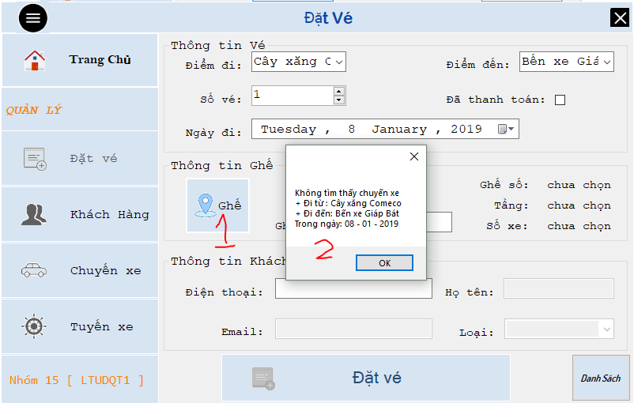

*Không tìm thấy Chuyến xe phù hợp*

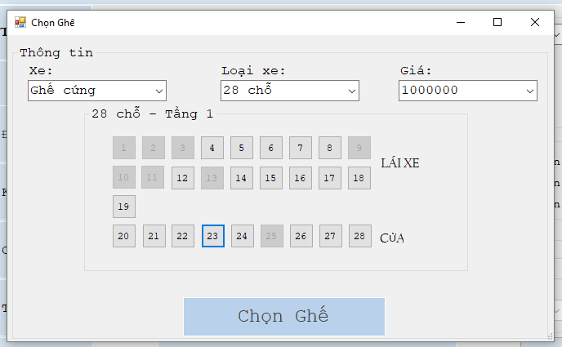

*Có chuyến xe phù hợp*

* Đồng thời danh sách loại xe, cũng xuất hiện tương ứng.
* Click vào vị trí ghế muốn ngồi
* Chọn giá tiền
* Sau đó nhận Chọn Ghế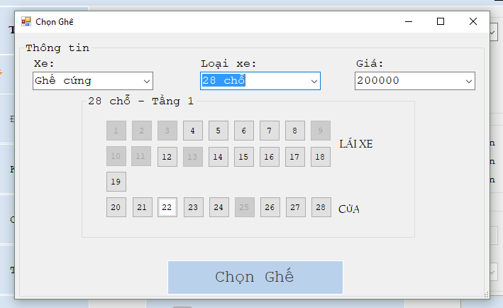

*Tự động quay lại giao diện Đặt Vé*

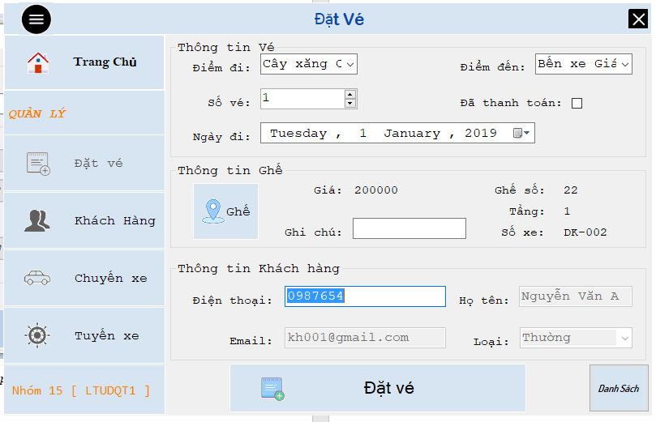

*Nhập số điện thoại nếu tồn tại khách hàng trước đó*

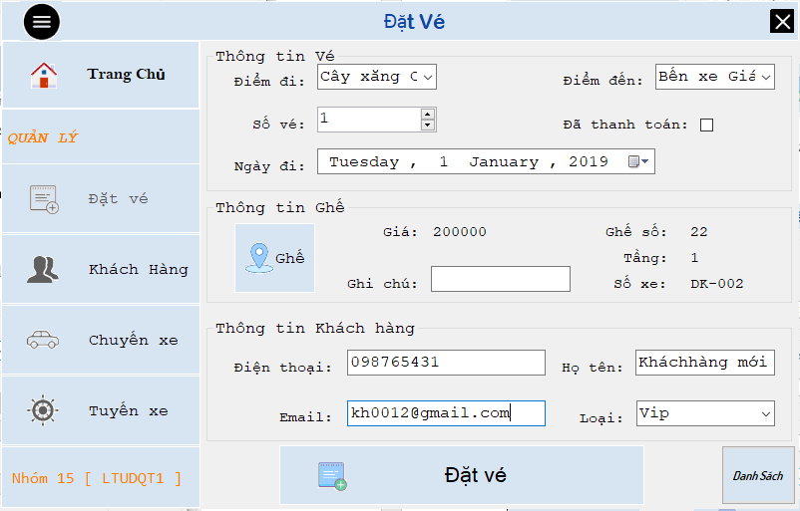

*Nhập số điện thoại nếu KHÔNG tồn tại khách hàng trước đó*

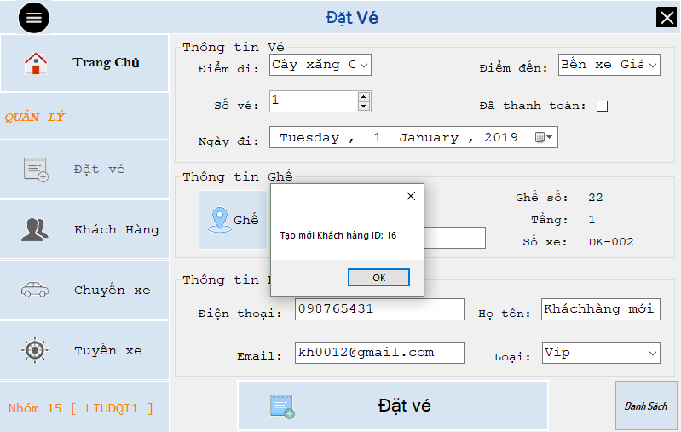

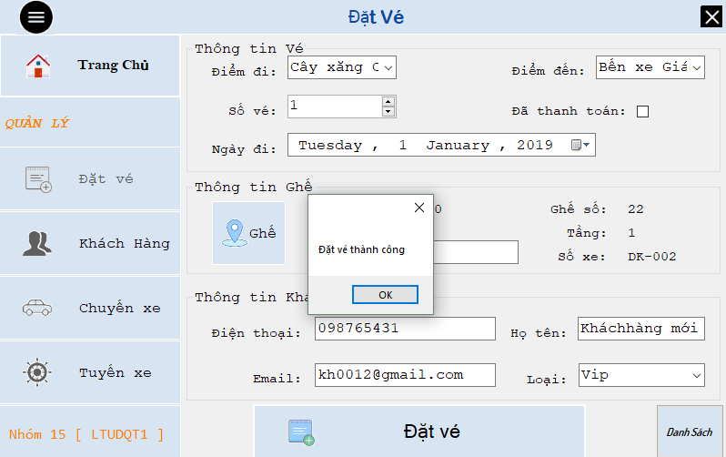

3.1 Danh sách vé bán

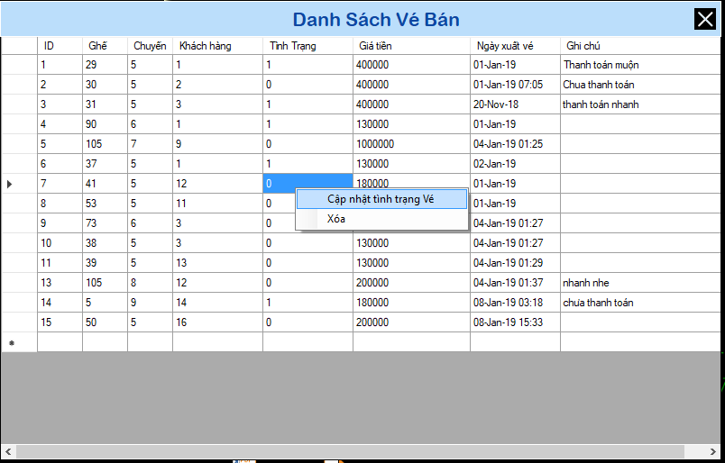

*Nhấn chuột phải vào hàng Vé bất kỳ để hiển thị tùy chọn*

* Cập nhật tình trạng vé

+ 0: Chưa thanh toán

+ 1: Đã thanh toán

* Xóa vé đã đặt

4. Quản lý Khách Hàng

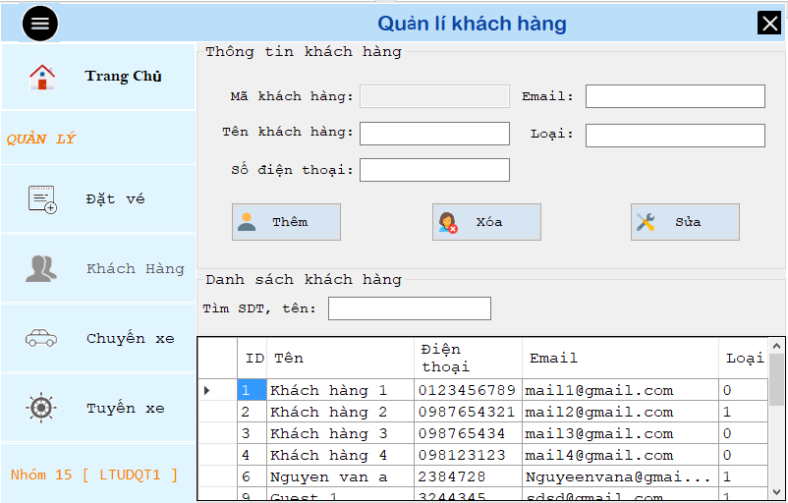

* Thêm khách hàng
* Xóa khách hàng
* Sửa khách hàng
* Nhập tên hoặc số điện thoại để tìm kiếm khách hàng.

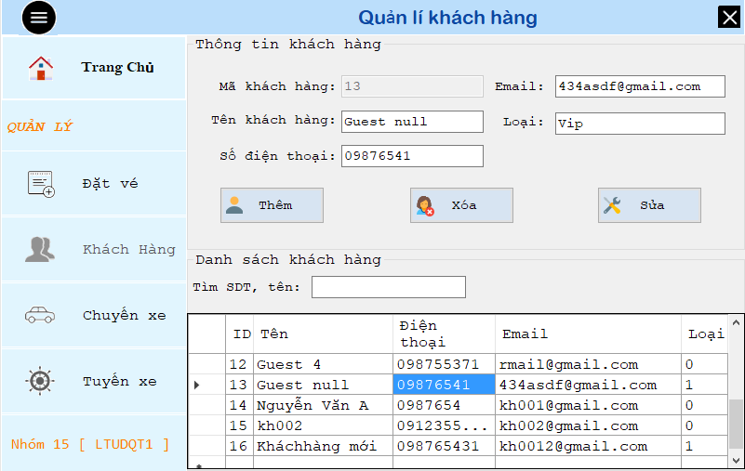

*Chọn vào 1 dòng bất kỳ để Xóa hoặc Sửa thông tin Khách hàng*

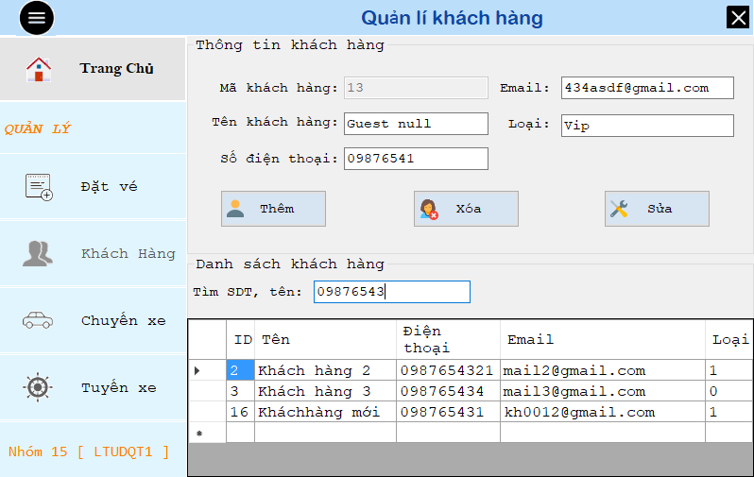

*Tìm kiếm khách hàng theo Tên hoặc Số điện thoại*

5. Quản lý Chuyến Xe

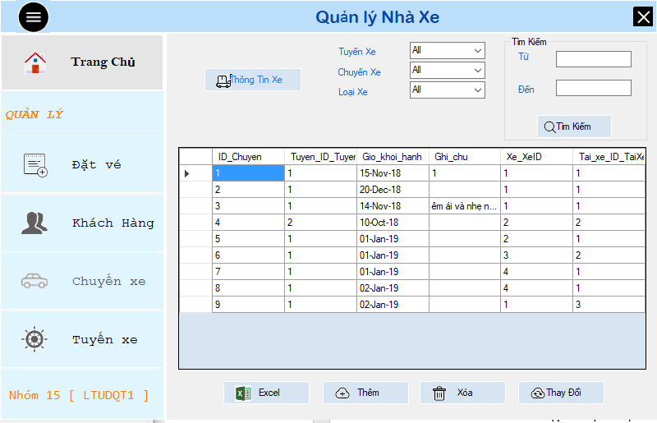

* Xem thông tin xe
* Tìm Chuyến đi từ đâu đến đâu?
* Lọc theo Tuyến xe, chuyến xe, loại xe.
* Thêm xóa sửa Chuyến xe
* Xuất danh sách chuyến xe tra file Excel.

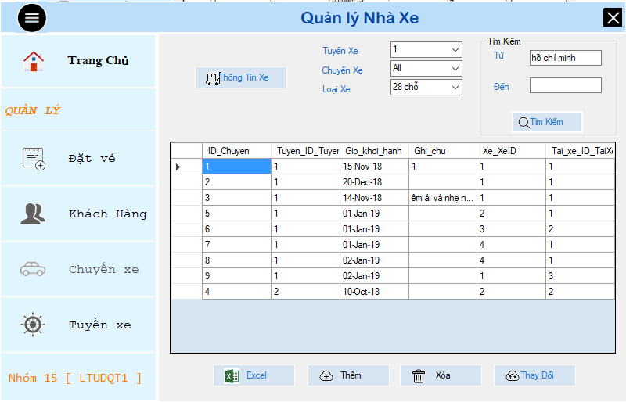

*Tìm kiếm chuyến*

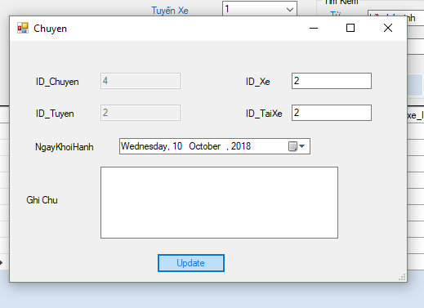

*Thay đổi thông tin chuyến*

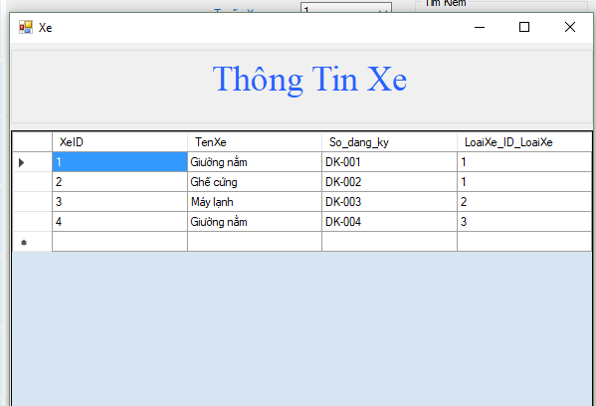

*Thông tin xe*

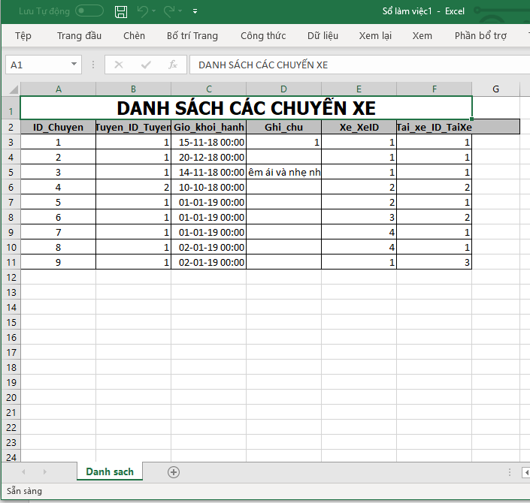

*Xuất ra file Excel*

*6*. Quản lý Tuyến Xe

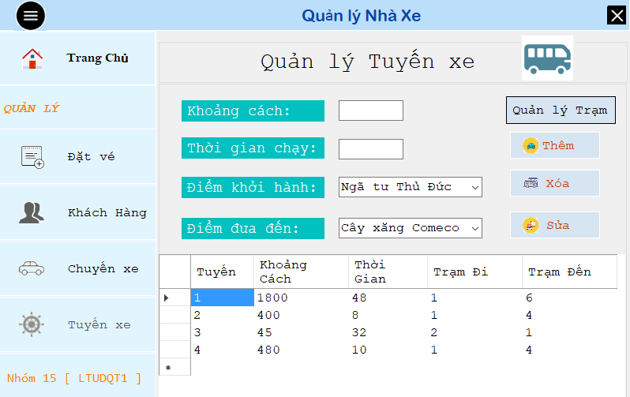

* Quản lý Trạm (Thêm, xóa, sửa Trạm)
* Thêm, xóa, sửa Tuyến xe.

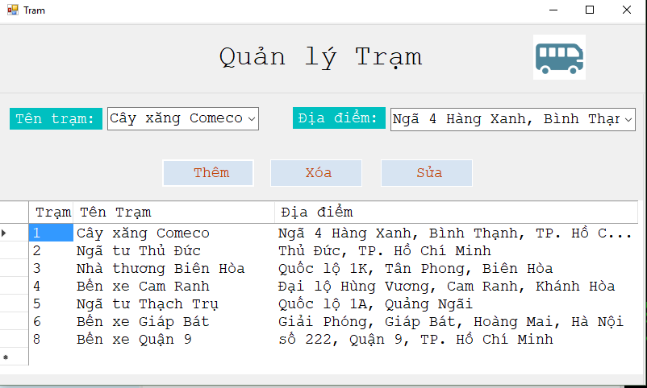

*Quản lý Trạm*

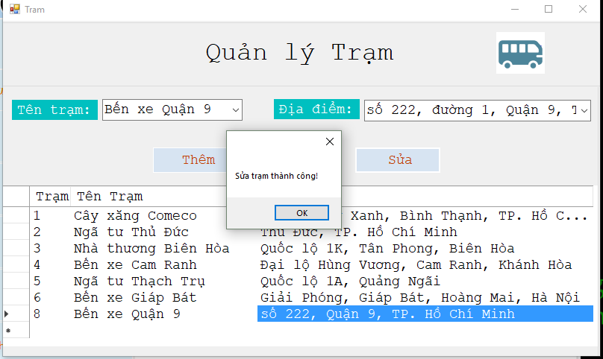

*Sửa trạm*

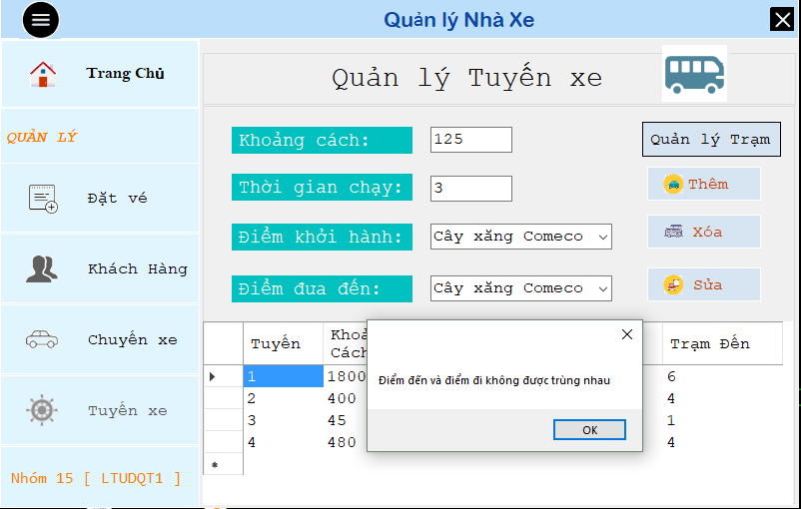

*Thêm Tuyến Xe (báo lỗi)*

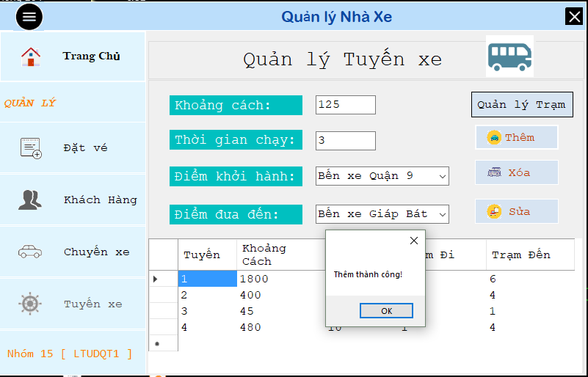

*Thêm thành công*

7.Thông tin nhóm

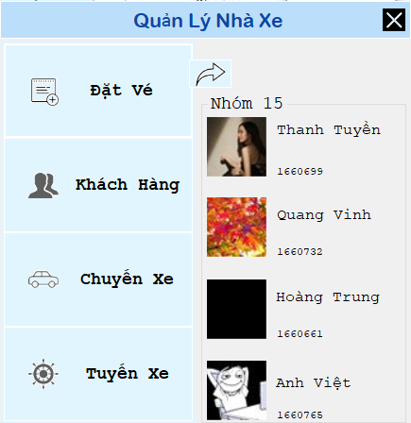

*8. Báo cáo thống kê*

*8.1 Báo cáo toàn bộ vé*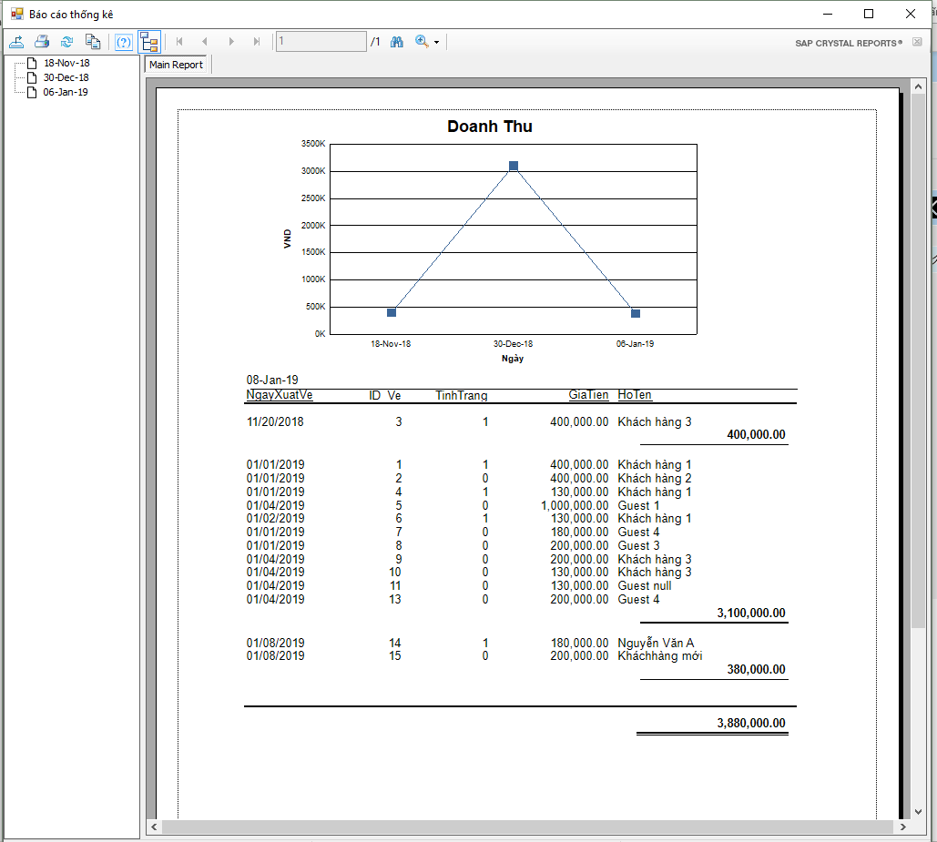

*8.2 Báo cáo Vé ngày*

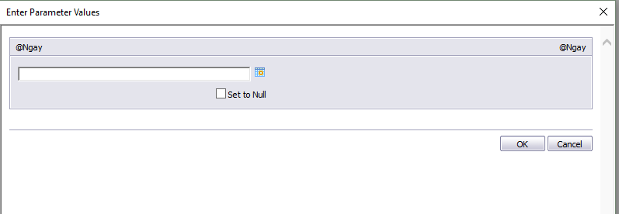

*Chọn ngày*

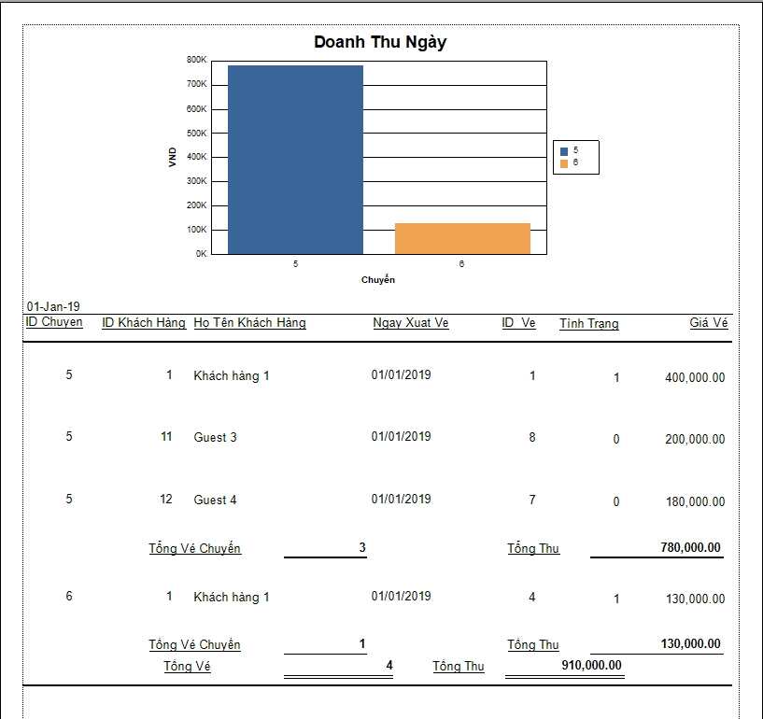

*Báo cáo vé theo ngày bán*

*8.3 Báo cáo theo Chuyến*

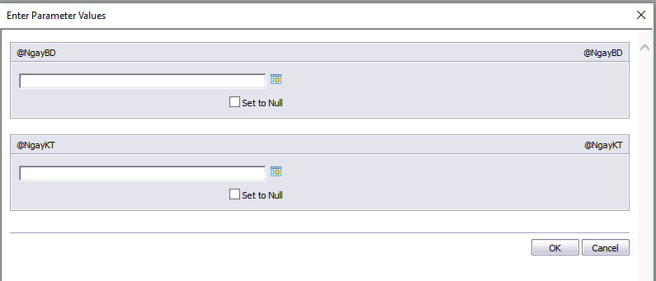

*Chọn ngày*

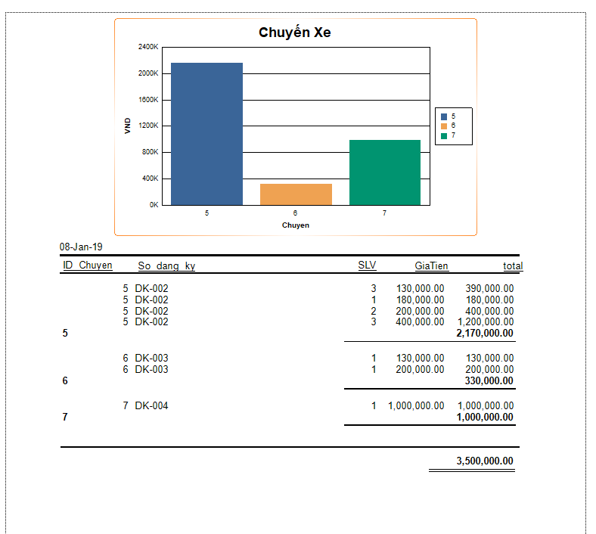

*8.4 Báo cáo theo Tuyến*



*Chọn ngày*

